COMMENT REMPLIR LE RECOLEMENT
DES ARCHIVES COMMUNALES ET COMMUNAUTAIRES
APRES LES ÉLECTIONS MUNICIPALES ?

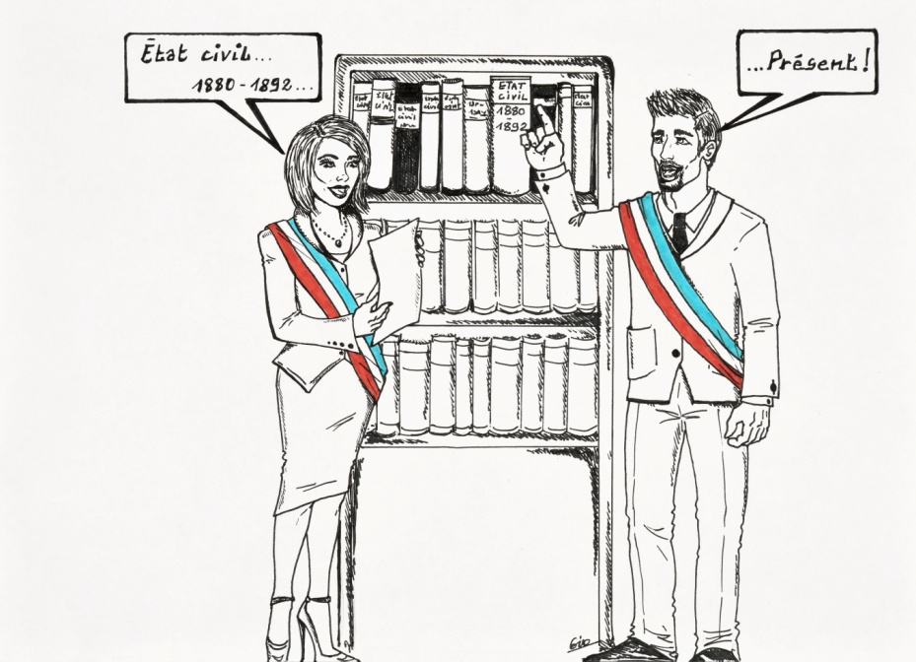
dessin A.D.I./G. P.

SOMMAIRE

I/ POURQUOI RECOLER ?
II/ COMMENT RECOLER
III/ VOCABULAIRE
IV/ CONTACTS

I / POURQUOI RECOLER ?
1/ RESPONSABILITE DU MAIRE OU DU PRESIDENT DE L'E.P.C.I.

Le maire est responsable de la bonne tenue et de l’intégrité des documents produits dans le cadre des compétences de la collectivité (délibérations…) et des fonctions régaliennes qui lui sont confiées, dans le domaine de l'état civil notamment.
Les responsabilités sont les mêmes pour les présidents d’E.P.C.I. (établissement public de coopération intercommunale).

Le récolement est un état des archives produites par les communes et les E.P.C.I., de leurs conditions de conservation et de classement, à établir d’office lors du renouvellement de l’exécutif. Il engage la responsabilité des maires et des présidents des E.P.C.I. nouvellement élus et dégage celle des sortants.

Le récolement est constitué de deux pièces :
- le procès-verbal de prise en charge ;
- le procès-verbal de récolement.

L’établissement du procès-verbal de prise en charge des archives et du procès-verbal de récolement qui l’accompagne est OBLIGATOIRE, il est à réaliser immédiatement dès la prise de fonction, sans délai, et de façon contradictoire.

Le récolement est réalisé sur papier en 3 exemplaires signés des deux parties pour être remis :
- 1 au maire sortant ;
- 1 aux archives de la mairie (à classer dans le dossier ad hoc) ;
- 1 aux Archives départementales de l’Isère (adresse dans les contacts).
Il doit être réalisé même s’il n’y a pas eu de changement dans la personne du maire. Il s’agit tout de même d’un changement de municipalité. Le maire ou le président signe en tant que sortant et entrant.

Cas particulier des communes et E.P.C.I. nouveaux / communes et E.P.C.I. ayant fusionné depuis les dernières élections.

C’est bien au maire de la commune-siège ou au président la nouvelle EPCI de signer le procès-verbal de prise en charge et de récolement pour les archives de l’ensemble des ex-communes ou des ex-E.P.C.I. (Article L2113-1 du CGCI).
La commune ou l’E.P.C.I. d’origine des documents devra cependant être mentionnée sur le p.-v. de récolement.
Exemple : « état civil de l’ancienne commune du Salsou 1793-2015, 20 registres / état civil de l’ancienne commune de Salpinsou 1793-2015, 13 registres / état civil de la commune nouvelle des Deux-Salsou depuis 2016, 1 registre en cours ».

2 / PREPARER LES PRIORITES DU NOUVEAU MANDAT

La responsabilité du nouvel élu ne s’arrête pas à la vérification des documents présents à l’instant de son élection, mais aussi à assurer leur bonne conservation tout au long du mandat.

Cette vérification est l'occasion pour l'exécutif nouveau d'examiner la situation des archives communales ou communautaires dont il a désormais la charge et de dresser une feuille de route.

Il pourra prendre la mesure des dépenses nécessaires et obligatoires à engager si besoin est.

Mettre en ordre les archives et mettre aux normes les locaux de conservation.
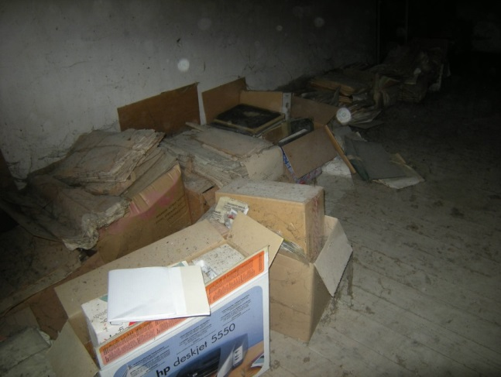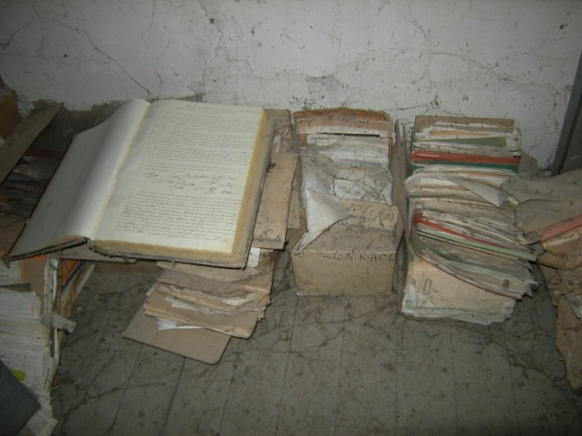
Situation en 2014 lors de la précédente élection : archives abandonnées au grenier

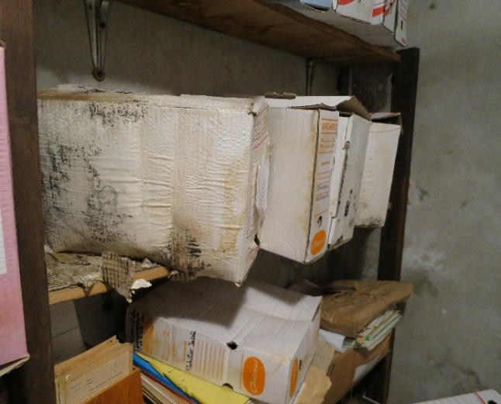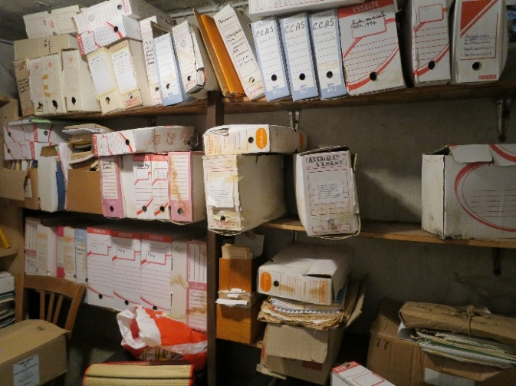
Situation en 2014 lors de la précédente élection : archives moisies à la cave

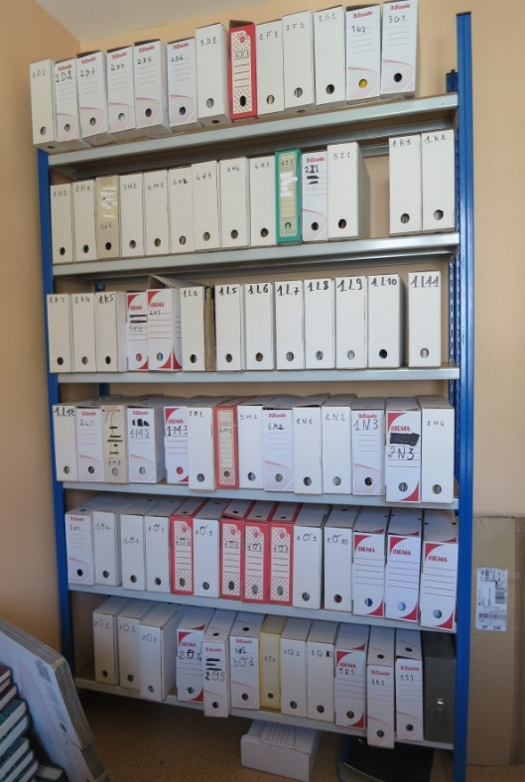
Situation en 2020 après la reprise en main des archives au cours du mandat
Contrôler la conformité de la tenue des délibérations selon les décret n° 2010-783 du 8 juillet 2010, circulaire NOR/IOC/B/10/32174/C du 14 décembre 2010 et ordonnance n° 2021-1310 du 7 octobre 2021. Un registre de délibération constitué d’extraits n’est pas un registre authentique ! cf. www.archives.isere.fr
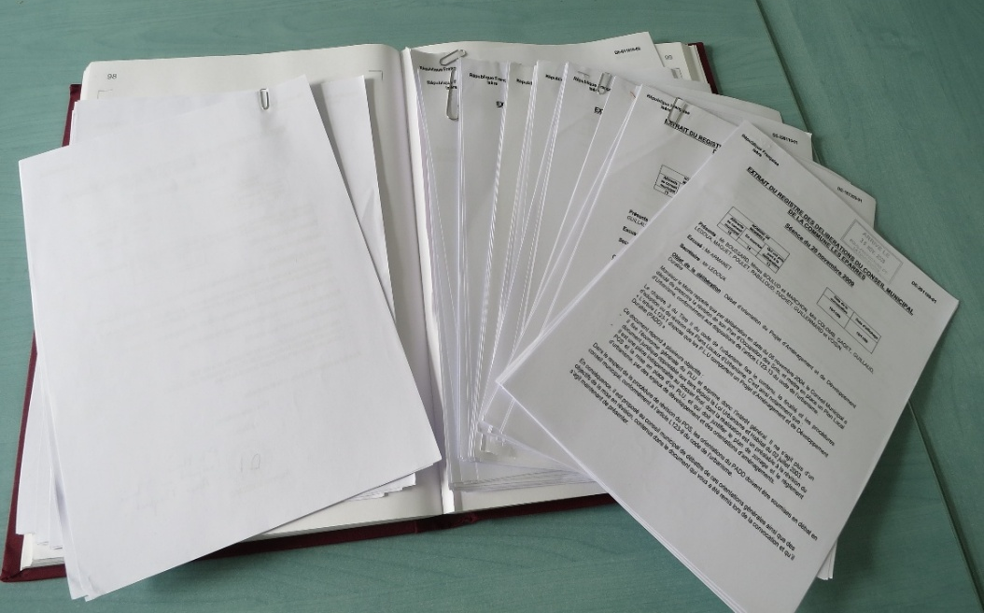
Registre de délibérations non réglementaire

Recenser les registres à relier afin d’assurer leur pérennité (délibérations, état civil, matrices cadastrales).
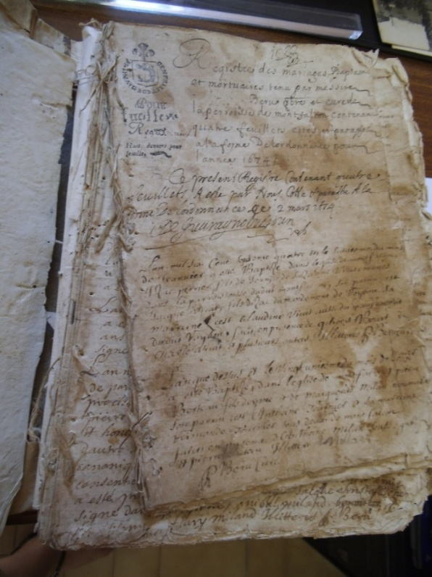
Registre paroissial à relier
II/ COMMENT RECOLER ?

1/ LA PROCEDURE

Le récolement implique la présence en personne des maires et présidents (le sortant et le nouvellement élu).

Pour les documents papier s’imposent :
- un pointage et comptage précis (registre par registre) ;
- une vérification de l’état de classement ou de vrac des dossiers ;
- une visite de tous les lieux où sont conservées les archives. Des photos peuvent être prises et jointes au procès-verbal.

Et pour ce qui concerne les documents numériques, vérifier :
- leur tenue sur les serveurs (application des règles de nommage, existence d’une arborescence) ;
- leurs conditions de stockage (serveur, « cloud »,…disque dur externe) et les mesures prises pour leur conservation pérenne (système d’archivage électronique).

2/ LES DOCUMENTS A RECOLER

Documents principaux à récoler :
- les registres paroissiaux,
- les registres d’état civil,
- les registres de délibérations,
- le plan cadastral du début XIXe s. [dit aussi « atlas napoléonien],
- les listes de recensement de la population.

Comment savoir ce qui est exactement conservé dans la mairie ?

Il convient de s’appuyer sur les documents officiels, normalement conservés et regroupés dans une chemise ou une boite ad-hoc :
- Le procès-verbal d’inspection dressé lors du contrôle des archives communales par le/la directeur(trice) des Archives départementales de l’Isère ou son/sa adjoint(e). Un original est transmis systématiquement à la mairie qui doit le garder [voir l’exemple qui suit en 3a/].
- Les récolements dressés lors des élections municipales antérieures.
- Éventuellement le répertoire des archives si elles ont été classées.

On peut consulter aussi le guide des archives communales en ligne sur le site internet des Archives départementales de l’Isère. Ce guide, établi par les Archives départementales de l’Isère, mentionne, commune par commune, leurs principales archives et leur lieu de conservation (en mairie ou en dépôt aux Archives départementales [voir l’exemple qui suit en 3b/].

Tous les documents cités dans le guide, dans le procès-verbal d’inspection et dans le procès-verbal de récolement doivent être retrouvés !

3/ EXEMPLES POUR REMPLIR LE P.-V. DE RECOLEMENT

a/ Procès-verbal d’inspection (remis à chaque mairie par les Archives départementales à la suite de la visite de contrôle opérée par les A.D.)

commune de la Salvanie – inspection du 23.10.2003

ARCHIVES ANCIENNES
(antérieures à 1790)

Les archives anciennes (dont les registres paroissiaux, délibérations et parcellaire) ont été déposées antérieurement aux Archives départementales de l’Isère. Elles représentent un volume de 1,95 mètres linéaires.

ARCHIVES MODERNES ET CONTEMPORAINES
(postérieures à 1790)

Registres de délibérations :

1838-1850 était inconnu jusque là

* 1838-1850  * 1851-1874, 1 cahier  * 1874-1893  * 1894-1920 | * 1920-1947  * 1948-1974  * 1974-1988 | * 1988-2000  * 2000-2005  * 2005-2009

Registres de l'état civil :

Les registres 1793-1882 sont déposés aux Archives départementales de l’Isère. Elles représentent 0,60 mètres linéaires.

* 1883-1885  * 1886-1912  * 1913-1953 | * 1954-1970  * 1971-1982  * 1983-1992 | * 1993-2002  * 2003-2012

Cadastre moderne :

* Atlas cadastral, dit napoléonien, 1833
* Etats des sections, 1831 [1 registre]
* Matrice cadastrale des P.N.B. (propriétés non bâties) 1881-1913, 1914-1936
* Matrice cadastrale des P.B. 1882-1910, 1911-1935

Autres documents d'archives :

* Recensement de la population, 1851, 1866, 1896 (en mauvais état)

b/ guide des communes (consultable sur www.archives.isere.fr)

Prendre en considération la partie « archives conservées en mairie » surlignée ici en jaune.
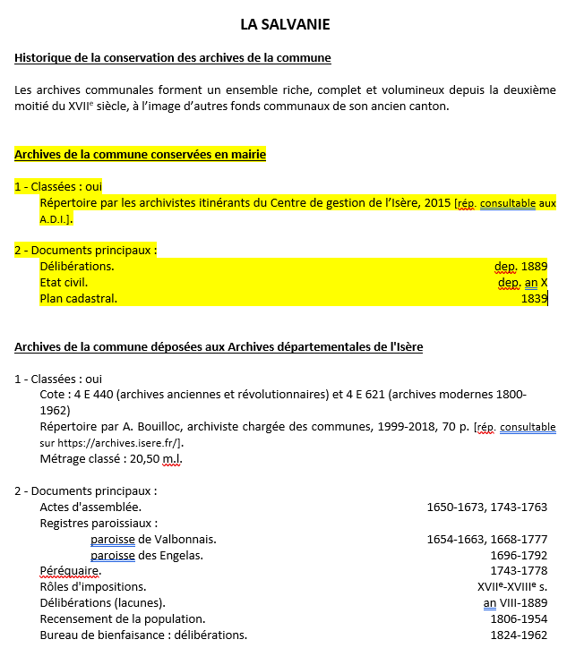

c/ et grâce à ces informations, remplir sans délai le récolement et le signer

COMMUNE DE LA SALVANIE

RECOLEMENT DES ARCHIVES COMMUNALES

Annexe au procès-verbal de prise en charge et de récolement

ARCHIVES ANCIENNES  avant 1800 (an VIII) | Années de début et fin de chaque registre | Nombre  registres
Registres paroissiaux  (jusqu’en 1792) | 1654-1792 déposés aux Archives départementales de l’Isère
Délibérations ou actes d’assemblée | 1650-1763 déposées aux Archives départementales de l’Isère
Parcellaire | 1743-1778 déposé aux Archives départementales de l’Isère

ARCHIVES MODERNES ET CONTEMPORAINES  depuis 1800 (an VIII) | Années de début et fin de chaque registre | Nombre  registres
Etat civil  (depuis 1793) | 1793-1882 déposés aux Archives départementales de l’Isère  1883-1885, 1886-1912, 1913-1953, 1954-1970, 1971-1982, 1983-1992, 1993-2002, 2003-2012  2013- en cours | 8 registres
Délibérations du conseil municipal | 1838-1850, 1851-1874, 1874-1893, 1894-1920, 1920-1947, 1948-1974, 1974-1988, 1988-2000, 2000-2005, 2005-2009  2010- en cours | 10 registres
Plan cadastral (avant 1900) | 1833 | 1
Matrices cadastrales (avant 1915) | Etats des sections, 1831  Matrice cadastrale des P.N.B. (propriétés non bâties) 1881-1913  Matrice cadastrale des P.B. 1882-1910 | 1  1  1
Bureau de bienfaisance puis CCAS : délibérations | /
Recensement de la population (listes avant 1940) | 1851, 1866, 1896, 1901, 1906, 1911, 1921, 1926, 1931, 1936 | /

Fait en 3 exemplaires, en mairie de la Salvanie, le 21 avril 2026

le maire sortant le maire élu

Félix MAGNE Zélie PUECH

Pour rappel, ce document rempli en 3 exemplaires sous forme papier doit être remis :
- au maire sortant,
- aux archives de la mairie,
- aux Archives départementales de l’Isère.

III/ VOCABULAIRE
Archives déposées
Il s’agit d’archives communales antérieures à 1945, déposées aux Archives départementales en application, d’abord de la loi de décembre 1970 puis désormais du code du patrimoine. Les Archives départementales en assurent la conservation physique, leur classement et leur communication mais la commune en reste propriétaire.
Aux Archives départementales de l’Isère les archives communales déposées sont rangées dans la sous-série 4 E. Une fois classées, elles sont consultables dans la salle de lecture ; et le répertoire, qui permet de connaitre la nature des archives conservées (délibérations recensement de la population, construction de bâtiments, etc.), est mis à disposition sur son site internet www.archives.isere.fr./ instruments de recherche. Un exemplaire du répertoire est envoyé à la commune.

Parcellaire ou cadastre, d’avant 1790
Registre tenu dans un but fiscal sous l’Ancien Régime (en particulier au XVIIe siècle) où sont notés les biens (maisons et parcelles de terres) détenus par les habitants.

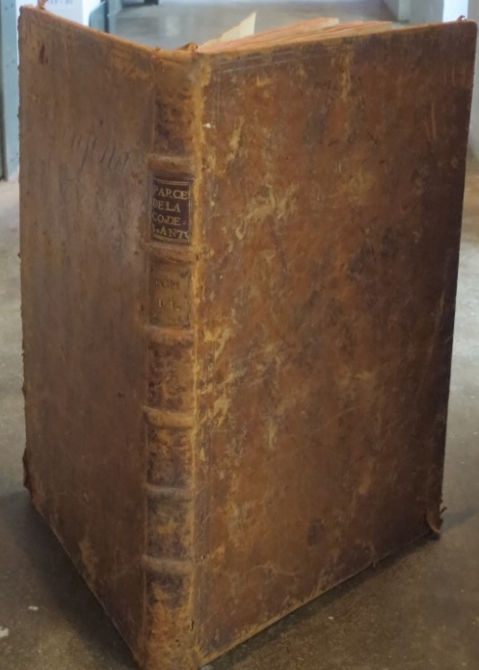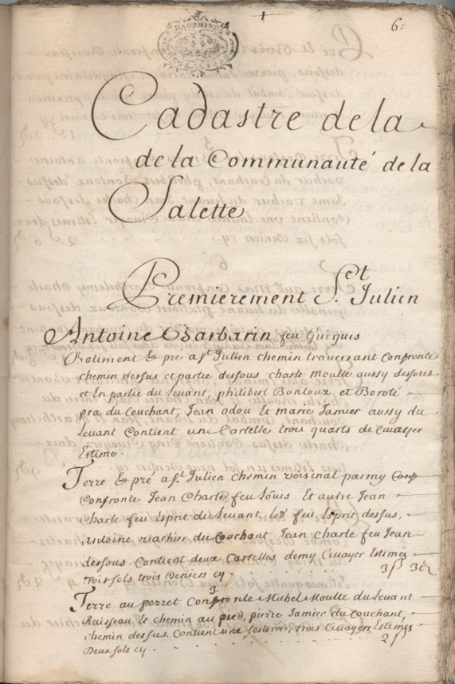
Couverture de parcellaire en cuir Parcellaire de la Salette, ADI 4E78
Péréquaire ou courcier, d’avant 1790
Registre des mutations survenues au parcellaire (acquisition ou « chargé » et vente ou « déchargé » des maisons et terres), tenu sous l’Ancien Régime.

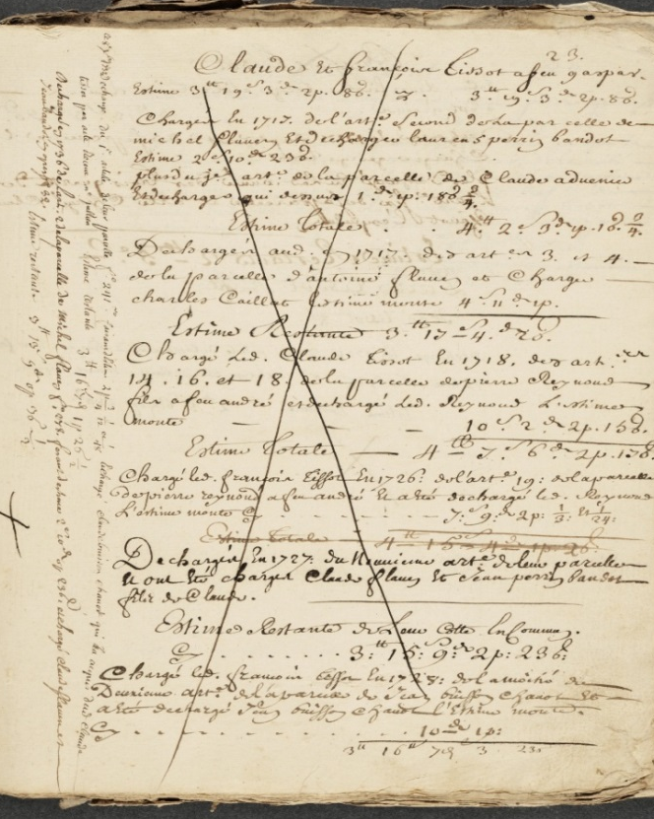
Courcier de la Chapelle-du-Bard, ADI 4E631/7

Plan (ou atlas) cadastral dit « napoléonien »
Il s’agit d’un document fiscal, mis en place par Napoléon 1er (loi du 15 septembre 1807), afin de permettre, par commune, le calcul de l’impôt sur les terres et les bâtiments. En Isère, il a été réalisé entre 1808 et 1838.
N.-B. : désormais consultables en ligne sur internet www.archives.isere.fr

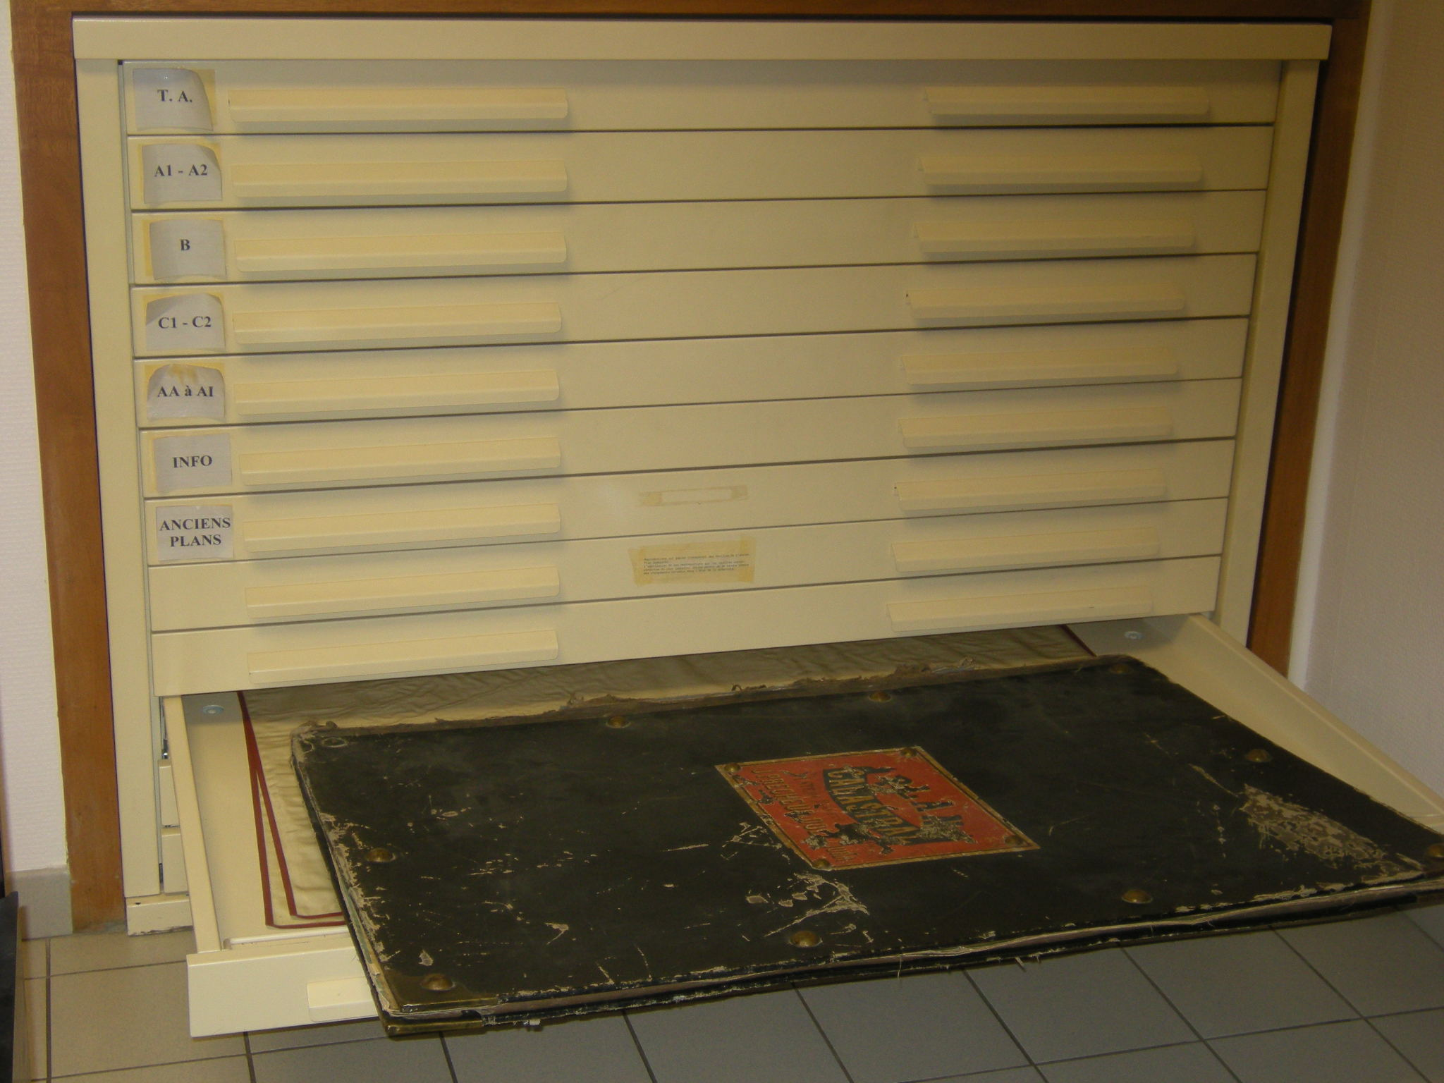
Exemple de couverture de plan

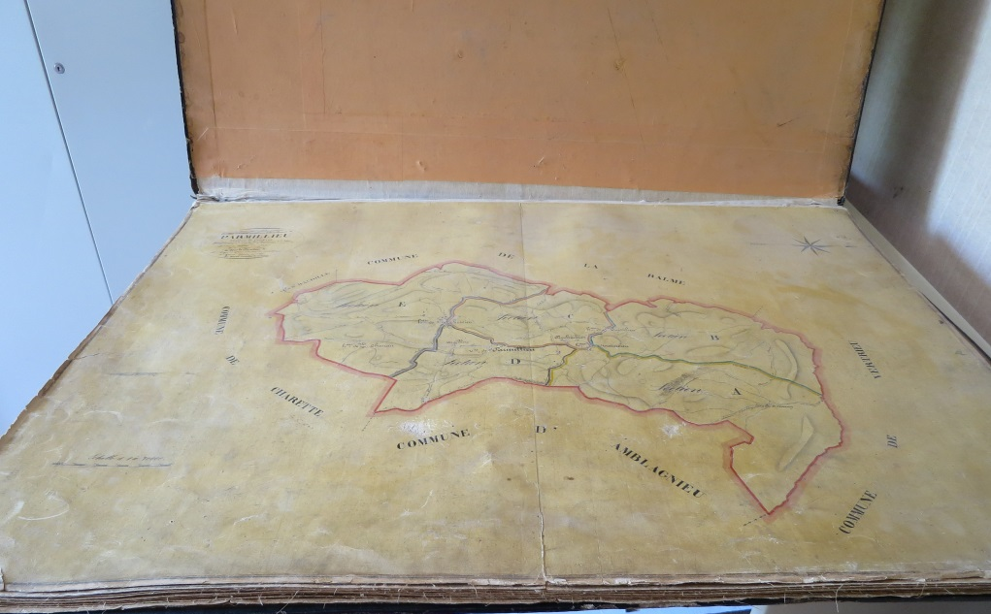
Feuilles du plan

Registres paroissiaux
Ils étaient tenus par les curés dans les paroisses jusqu’au 31.12.1792.
Y sont notés les baptêmes, les mariages et les sépultures.
En application de la loi, ils ont été remis en 1793 aux maires.
N.-B. : désormais consultables en ligne sur internet www.archives.isere.fr

Registres d’état civil
Ils existent depuis 1793 et sont tenus par le maire qui y inscrit les naissances, mariages et décès.
N.-B. : désormais consultables jusqu’aux années 1896 environ en ligne sur internet www.archives.isere.fr
IV/ EN CONCLUSION

Adresse d’envoi du récolement :
Madame la Directrice des Archives départementales de l’Isère
12 rue Georges-Pérec
38400 Saint-Martin-d’Hères

Contacts pour tout renseignement :
Adresse postale ci-dessus
Courrier électronique :
aurelie.bouilloc@isere.fr
archives-departementales@isere.fr
Téléphone :
04.76.54.37.81 (accueil)
Site internet : archives.isere.fr/gerer ses archives

DOSSIER DE GESTION
DES ARCHIVES DE LA COMMUNE

Documents fondamentaux nécessaires à la bonne gestion et au suivi des ARCHIVES
documents à conserver à vie

1/ Procès-verbal d’inspection par les Archives départementales de l’Isère

2/ Procès-verbal de prise en charge et de récolement des archives après élection du maire

3/ Répertoire (ou inventaire) des archives classées, conservées en mairie et déposées aux Archives départementales de l’Isère

4/ Bordereau d’élimination et autorisation (ou visa) délivrée par les Archives départementales de l’Isère

5/ Convention de classement et bilan de mission de classement


Pour toute question - toute information :
Contacter les Archives départementales de l’Isère

Adresse : 12 rue Georges-Perec, 38400 Saint-Martin-d’Hères
Accueil téléphonique : 04.76.54.37.81
Site internet : archives.isere.fr
Mail : archives-departementales@isere.fr

Arrêté interministériel du 31 décembre 1926 portant règlement des archives des communes, modifié, art. 4.
La prise en charge et son récolement sont à conserver définitivement. À ranger dans un dossier « ARCHIVES » qui contiendra aussi les procès-verbaux d’inspection, les précédents p.-v. de prise en charge et de récolement, les répertoires éventuels, les bordereaux d’élimination …
La gestion des archives relève des dépenses obligatoires des communes - art. L3221-2 du C.G.C.T.
Les procès-verbaux d’inspection, les précédents p.-v. de prise en charge et de récolement, les bordereaux d’élimination, les répertoires éventuels etc. doivent être conservés définitivement et rangés ensemble dans un dossier « ARCHIVES ».
Les A.D.I. conservent un deuxième exemplaire du p d’inspection.
Répertoire à conserver obligatoirement avec les procès-verbaux d’inspection, les p.-v. de prise en charge et de récolement, les bordereaux d’élimination etc. dans un dossier « Archives »

